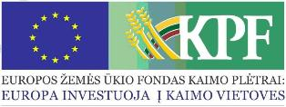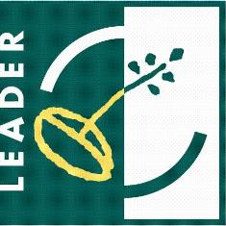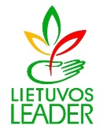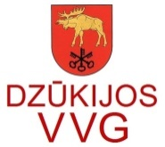

Spalio 16 d. 15.00 val. Gegutės kaimo bendruomenėje vyko, Dzūkijos VVG organizuotas renginys, kurio metu bendruomenių atstovams buvo pristatyta Lazdijų rajono kaimo plėtros strategija 2016-2023 metams.
Bendruomenės atstovai buvo supažindinti su VPS prioritetais, paaiškinta kiek VPS lėšų bus skirta vietos projektams įgyvendinti, kas bus tinkami paramos gavėjai, kokios tinkamumo sąlygos yra keliamos vietos projektams.
Renginyje dalyvavo 40 dalyvių.

